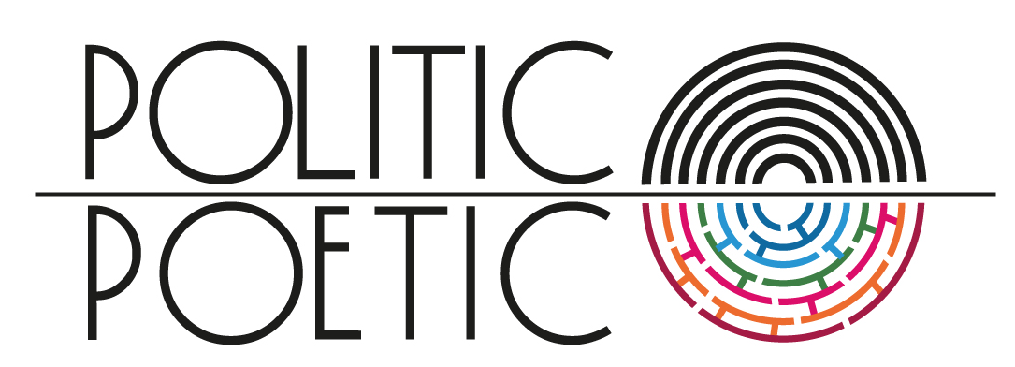
Per un nuovo patto fra teatro, adolescenti, città

Un progetto del Teatro dell’Argine articolato in due azioni

Il Parlamento
- centinaia di laboratori di cittadinanza attiva a partire dai temi dell’Agenda 2030 come attivatori di azioni teatrali e di advocacy;
- tre eventi speciali per la città: Presentiamo Politico Poetico, Speakers’ Corners, Il Parlamento incontra la Città.

Il Labirinto
  - decine di interviste a organizzazioni che si occupano di adolescenti in stato di disagio o di pericolo;
  - uno spettacolo itinerante, immersivo, esperienziale.
UNA LETTERA PER COMINCIARE

Da 25 anni lavoriamo con gli adolescenti.
Abbiamo costruito teatro pensando a loro, per loro, con loro.
Abbiamo visto quanto può essere potente a quell’età il farlo fare, oltre che il farlo vedere. Quanto possa essere esercizio di convivenza, di ascolto, di lavoro condiviso, ma anche di come sia capace di mettere a valore le differenze, comprendere le unicità, mettersi al servizio di chi si sente diverso, fuori dal coro.

Da 25 anni lavoriamo sul territorio.
Volendo essere precisi nel territorio, col territorio, per il territorio.
Siamo andati in giro per il mondo a imparare e siamo tornati per seminare.
Abbiamo pensato globale e agito locale.

In questi anni il teatro ci è servito spesso per esplorare e mettere in connessione questi due mondi, magari attraverso percorsi di bellezza partecipata, come abbiamo sempre amato definirli.
Le Parole e la Città (Vincitore premio Nico Garrone 2015 e Finalista Premio Ubu 2015) e Futuri Maestri (Medaglia del Presidente della Repubblica, Vincitore del Premio ANCT 2017, Vincitore Eolo Award 2018, Finalista premio Rete Critica 2017, Finalista Premio Ubu 2017) ne sono stati gli esiti più riusciti.

Ma nell’essere fieri di quello che abbiamo costruito, sentiamo comunque il bisogno di andare oltre ed esplorare nuove direzioni.
Ci sembra che ci sia ancora tanto da fare e da scoprire, che siano ancora molti i modi con cui possiamo declinare gli strumenti del nostro mestiere di teatranti creando nuove pratiche efficaci e di senso.

Si tratta solo di uscire dalla zona di comfort e di immergerci nel non scontato, nell’ignoto, alla ricerca di una nuova relazione, di un nuovo patto tra teatro, città e nuove generazioni.
Partiamo per questa ricerca, lasciando ai ragazzi il compito di guidarci e tenendo per noi il compito di ascoltare, facilitare, mediare e documentare.

È con questo spirito che nasce Politico Poetico.
Due i percorsi principali che creeremo: un laboratorio di cittadinanza attiva, organizzato in decine di tavoli tematici, che vedrà protagonisti migliaia di ragazzi e ragazze, e uno spettacolo teatrale, che proverà a comprendere e dare voce a un'altra adolescenza, quella che nelle nostre città è più fragile e nascosta.

Il Parlamento sarà il titolo del primo percorso.
Il Labirinto sarà il titolo del secondo.

Creare fili di senso tra le due azioni sarà il nostro obiettivo.
Creare un modello replicabile in altri territori con altri ragazzi e ragazze, la nostra sfida.

Compagnia Teatro dell’Argine

COS’È POLITICO POETICO

Politico Poetico è un progetto artistico e di cittadinanza attiva
ideazione e realizzazione: Teatro dell’Argine
partner: Comune di Bologna e ERT - Emilia-Romagna Teatro Fondazione
collaborazioni: Comune di San Lazzaro di Savena, Fondazione per l’Innovazione Urbana, ASviS, Fondazione Unipolis, Impronta Etica, Università di Bologna, Dipartimento di Scienze dell’Educazione dell’Università di Bologna, RUS - Rete delle Università per lo Sviluppo sostenibile, Alma Goals
collaborazioni scientifiche e help desk: Fondazione emiliano-romagnola per le vittime dei reati, Fondazione Gramsci, Circolo Arcigay Il Cassero, CDH - Centro Documentazione Handicap, SerT - Servizio per le Tossicodipendenze, Tribunale dei Minori, FOMAL, Casa delle Donne per non subire violenza ONLUS, Centro di Salute Internazionale, SPRAR/SIPROIMI, Osservatorio epidemiologico metropolitano dipendenze patologiche
con il contributo di Fondazione del Monte di Bologna e Ravenna, Gruppo Unipol, Legacoop

Politico Poetico si articola in due azioni:
- Il Parlamento
- centinaia di laboratori di cittadinanza attiva nelle scuole
coinvolgeranno migliaia di ragazzi e ragazze dai 14 ai 20 anni a discutere sui temi dell’Agenda 2030 dell’ONU per lo Sviluppo Sostenibile, al fine di declinare questi obiettivi sul proprio territorio di provenienza (Bologna Città e Area Metropolitana) e di proporre azioni e raccomandazioni alle istituzioni locali, a chi decide e pianifica politiche e strategie, e a tutti gli altri cittadini e interlocutori coinvolti. I laboratori saranno occasioni informative sui temi e formative rispetto alle cosiddette “competenze trasversali”, dalla capacità di lavorare in gruppo e di attivare discussioni e processi democratici, alle abilità legate all’espressione e alla comunicazione in pubblico;
- eventi speciali per la città.

- Il Labirinto
- decine di interviste sono già in corso con istituzioni, organizzazioni e individui che si occupano di ragazzi e ragazze in stato di disagio o di pericolo, per indagare “l’altra adolescenza”, quella che spesso cade nelle fratture della città, dove il nostro sguardo non può o non vuole guardare. Tra gli interlocutori di questo percorso, la Fondazione emiliano-romagnola per le vittime dei reati, il Circolo Arcigay Il Cassero, il CDH - Centro Documentazione Handicap, il SerT - Servizio per le Tossicodipendenze, il Tribunale dei Minori, il FOMAL, la Casa delle Donne per non subire violenza ONLUS, il Centro di Salute Internazionale, lo SPRAR/SIPROIMI, l’Osservatorio epidemiologico metropolitano dipendenze patologiche;
- uno spettacolo itinerante, immersivo, esperienziale.

CHI SIAMO

La Compagnia Teatro dell’Argine nasce negli anni Novanta con un progetto culturale e artistico rivolto a tutta la comunità: non solo produzione di spettacoli, ma anche formazione del pubblico, didattica teatrale per professionisti e non, azioni speciali legate alle fragilità, ideazione e gestione di spazi artistici e sociali, collaborazioni con compagnie, teatri, università, ma anche carceri, ospedali, centri d’accoglienza in Italia, Belgio, Svezia, Inghilterra, Francia, Lussemburgo, Polonia, Danimarca, Turchia, Senegal, Tunisia, Marocco, Palestina, Bolivia, Brasile.
Nel corso degli anni il Teatro dell’Argine è diventato un punto di riferimento in campo nazionale ed internazionale non solo sul piano artistico (premio della Critica 2006, premio Hystrio alla drammaturgia 2009, premio speciale Ubu 2011, premio Camillo Grandi 2012, premio della Critica 2015, premio Nico Garrone 2015, premio Ubu 2015, Premio della Critica 2017, Eolo Award 2018), ma anche nell’ideazione e realizzazione di progetti in cui il teatro si mette a disposizione di contesti interculturali, sociali, educativi e pedagogici.
Strategico e di grande utilità si dimostrerà l’avere costruito negli anni una rete di relazioni ampia e articolata con enti e istituzioni nazionali e internazionali di vari ambiti: da quello culturale a quello sociale, da quello dell’educazione a quello dei diritti umani.

teatrodellargine.org

